Die Goldene Regel im digitalen Kontext

Aufgaben
1. Verfasse ein Elfchen über dich mit dem Titel „Ich“
2. Jemand fotografiert dein Elfchen und stellt es ins Netz.
a) Wie reagierst du?
b) Was davon möchtest du nicht im Internet lesen?
3. Hast du dich schon einmal geschämt wegen eines Textes oder Bildes im Netz? Warum?
a) Willst du etwas sehen oder lesen, worüber du dich schämen musst?
b) Können sich andere Menschen deinetwegen schämen?
4. Was würdest du gerne über andere lesen, was nicht?
a) Wann ist es gut, etwas über andere im Netz zu erfahren, wann nicht? Begründe.
b) Wer entscheidet, was im Netz sichtbar ist?
5. Welche Regeln im Netz kennst du?
a) Welche erscheinen dir sinnvoll, welche nicht? Begründe.
b) Welche drei Regeln wären für dich die wichtigsten, die alle Menschen im Netz einhalten sollten?
6. Wie könnte die „goldene Regel“ für dich als Zusammenfassung lauten: Was will ich, was will ich nicht… Schreibe „deine“ goldene Regel auf!
7. Inszeniert die goldene Regel und eure eigenen, goldenen Regeln als Texttheater.

Materialien (optional)
M1
Beispielelfchen:

1. Zeile: Ein „Wiewort“, dass das Bild charakterisiert
2. Zeile: Zwei Nomen, die Hauptfiguren betiteln
3. Zeile: Drei Wörter, die eine Tätigkeit einer der Personen beschreiben
4. Zeile: Ein ganzer Satz mit vier Wörtern, der mit „Ich“ beginnt
5. Zeile: Ein „Wiewort“, das den Gesamteindruck (Gefühl, etc.) widerspiegelt.

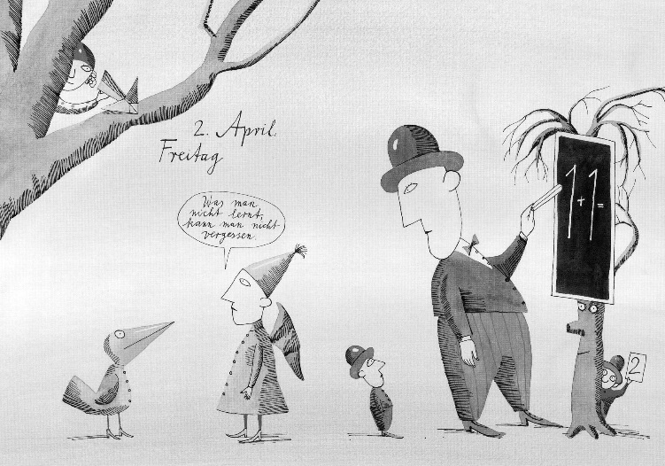

Clever.  Schüler. Vögel.  Lehren. Schummeln. Ärgern.  Ich lerne ohne Lehrer.  Mulmig. | Festgefahren.  Macht. Ohnmacht.  Stillgestanden. Mund halten.  Ich klettere nach oben.  Trotzdem!

M2
Ampel
„Ich habe gehört, dass es hier noch keine Ampel gibt“, sprach der Polizist.
„Es gibt auch keinen Zebrastreifen hier“, sagte das Zebra.
„Wozu eine Ampel?“, Fragte der Frosch.
„Zur Vermeidung von Zusammenstößen.“
„Hier gibt es keine Zusammenstöße“, bemerkte Herr Kuckuck.
„So soll es bleiben“, brummte der Polizist und steckte die Ampel in den Boden.

